פעילות בנושא:
בשר וסביבה
לחטיבה העליונה
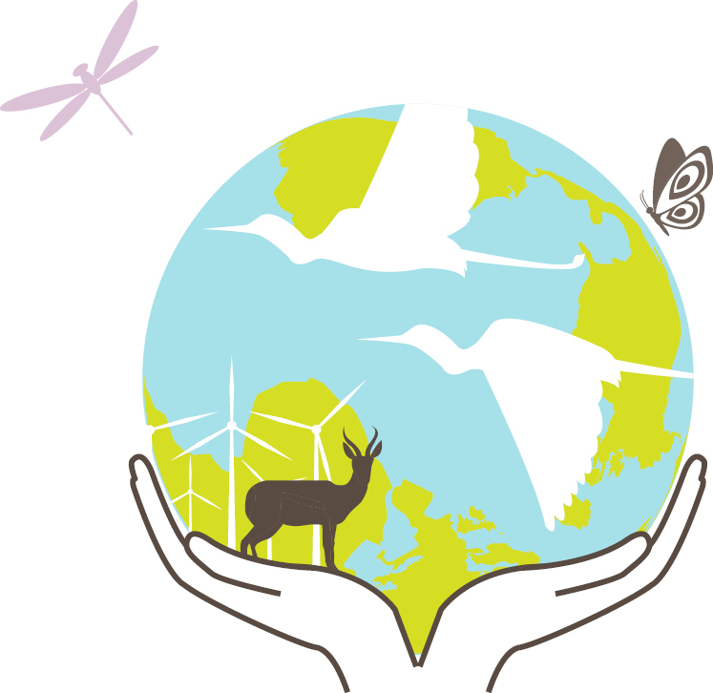

- אוגוסט 2018 -

www.meatless
מערך 2: מזון על המאזניים

רקע לשיעור
למזון שאנו בוחרים לאכול יש השפעה על הסביבה. בכל אחד משלבי הייצור שלו, כמו בכל מוצר אחר שאנו רוכשים, יש פעולה ובצידה מחיר סביבתי.
לבחירות שלנו במזון יש גם השלכות בריאותיות - עלינו ועל הסביבה.
במערך הבא נעסוק בהיבטי בריאות אלו בהקשר של המזון שאנו צורכים.

מטרת העל
התלמידים יפעילו שיקול דעת בבחירות המזון שלהם על מנת להשפיע ולצמצם את ההשפעות הסביבתיות של ייצור סוגי מזון שונים.

מטרות אופרטיביות:
- התלמידים ינתחו ויפרטו בכתב את ההשלכות הסביבתיות של מזון מן החי לעומת מזון מן הצומח.
- התלמידים ישוו וידונו במליאה בכיתה בהבדלים בין הנזק הסביבתי הנגרם ממזון מן החי לעומת הנזק ממזון מן הצומח.
- התלמידים יסיקו מסקנות לגבי מה נחשבת התנהגות המתחשבת בסביבה בהקשר של מזון ויעלו על כך דיון במליאה.
- התלמידים ידונו במליאה בקשר שבין תהליכי ייצור מזון שונים למצב הסביבה.
- התלמידים יציגו שינוי שיוכלו לעמוד בו לאור המידע החדש.

ציוד
מצגת מלווה של מערך 2 ברקו וחיבור לאינטרנט, 6 בריסטולים לכתיבה.

למורה
מחלקים את הכיתה ל- 6 קבוצות. יש 2 משימות, כך ש- 3 קבוצות יעסקו במשימה
הראשונה ו- 3 קבוצות במשימה השנייה.

משימה לתלמידים (25 דקות).

3 קבוצות ראשונות: זכיתם במכרז לניהול מפעל המבורגרים שיניב לכם משכורת נאה מאוד. עליכם להקים את המפעל מההתחלה. כתבו על הבריסטול לפניכם את כל הציוד, החומרים, המזון והמוצרים הנלווים הנדרשים מהקמת המפעל ועד לשיווק ההמבורגרים לחנויות.
3 קבוצות נוספות: זכיתם במכרז לניהול מפעל המבורגרים צמחוניים (מעדשים) שיניב לכם משכורת נאה מאוד. עליכם להקים את המפעל מההתחלה. כתבו על הבריסטול לפניכם את כל הציוד, החומרים, המזון והמוצרים הנלווים הנדרשים מהקמת המפעל ועד לשיווק ההמבורגרים לחנויות.

למורה
ניתן לעשות במידת הצורך שימוש בתמונה (שקף 2 במצגת) ובדוגמאות הבאות שיסייעו לתלמידים להעריך במה כרוך תהליך הייצור:
שקף 2
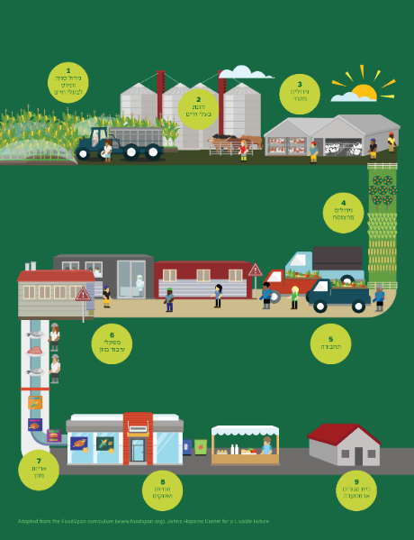
- גידול צמחים-שטח
- דלק
- דשן
- הובלה
- שימוש בכלים ובמכונות
- בניית מפעלים
- אריזה
במליאה התלמידים יציגו את תשובותיהם. הפוסטרים ייתלו על הלוח
(3 מכל קבוצה– המבורגר בשרי בצד אחד של הלוח והמבורגר צמחוני בצד השני)
תשובות אפשריות בנספח 1.
התלמידים חוזרים לקבוצות המקוריות ומציגים להם את משימת ההמשך - התלמידים לוקחים חזרה את הבריסטולים וממשיכים לכתוב עליהם.

המשך משימה לתלמידים (25 דקות).

כדי שתקבלו אישור להקמת המפעל, המשרד להגנת הסביבה מבקש שתציינו מהן ההשלכות הסביבתיות של מפעל כזה. לפניכם בנק עם השלכות סביבתיות פוטנציאליות לגבי כל אחד מהתהליכים והשימוש במוצרים שכתבתם במשימה הראשונה. ניתן להשתמש בהשלכות הסביבתיות מספר פעמים לפי מידת הצורך. כתבו סביב כל שלב/מוצר את ההשלכות שלו ודאגו למרקר ולהבליט אותו מהשלבים שכתבתם במשימה 1.

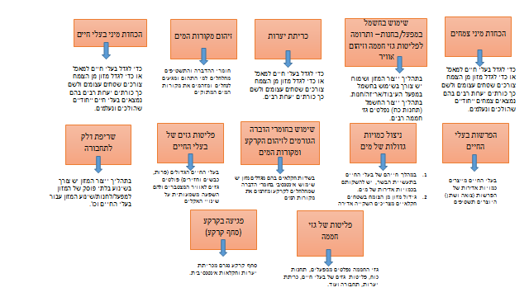
למורה
הציג\י לתלמידים את שקף 3 במצגת.
התלמידים יעתיקו ממנו את ההשלכות הסביבתיות
ויכתבו על הבריסטול הסברים קצרים.
הסברים מפורטים יותר עבורך מופיעים בנספח 2.
שקף 3
כאמור נבקש מהתלמידים למרקר או להבליט את
ההשלכות הסביבתיות שהוסיפו כעת.
חוזרים להדביק את הבריסטולים פעם נוספת על
הלוח – כעת עם ההשלכות שהתלמידים כתבו
במשימת ההמשך.

שאלות לדיון במליאה בכיתה
- מהן המסקנות שעולות מתוך ההשוואה שערכנו בין שני סוגי ההמבורגרים?
- אם המשרד להגנת הסביבה יצטרך לדרג את הנזק הסביבתי שנגרם מכל אחד מהמפעלים, איך לדעתכם הוא יידרג אותם?
(תשובות אפשריות: לכל סוגי המזון תהליך ייצור מורכב ולייצור בשר יש שלבים רבים יותר; למזון מן הצומח יש השלכות סביבתיות פחותות בהשוואה למזון מן החי; מבחינה סביבתית מזון מן הצומח עדיף ומקיים יותר)

יש להדגיש לתלמידים כי כפי שניתן לערוך את ההשוואה הנ"ל על כל מוצר, כדוגמת כלים חד פעמיים מול כלים רב פעמיים, או נסיעה ברכב פרטי מול שימוש בתחבורה הציבורית, גם בנושא של מזון - יש מזון שצריכתו נחשבת לידידותית יותר לסביבה וצורכת פחות משאבים ויש מזון שלצריכתו השלכות סביבתיות כבדות ועלינו לתת את הדעת גם בסוגייה זו.

למורה
נציג לתלמידים סרטון קצר שממחיש את ההשפעות הסביבתיות של ייצור מזון (הלינק מופיע גם במצגת בשקף 4, מומלץ לוודא מראש שהסרטון עולה).
סיכום (20 דקות)
מה למדנו ומה ניתן לעשות?
שאלות לדיון במליאה בכיתה
לאחר שנחשפנו להשלכות של המזון על הסביבה והבריאות - האם אנחנו מוכנים לעשות שינויים בהרגלי התזונה? נבקש שיציגו עמדתם בנושאים הבאים:
- מדוע נסכים / לא נסכים לערוך שינוי בתזונה שלנו?
- במה השינוי כרוך? מהן ההשלכות של השינוי בתזונה – עלי? על משפחתי? על הסביבה?
- מדוע יש פערים בין המודעות וההבנה של הנזק הסביבתי של מזון מן החי לבין הנכונות ליישם ולערוך שינוי בהרגלי תזונה?
- מה עושים כשיש פער/קונפליקט בין ההנאה מהמזון (טובת הפרט) לבין בריאות הסביבה (טובת הכלל)?

יש להדגיש לתלמידים שוב שלא מדובר ב"הכל או כלום" וכי מטרת הפעילות היא לעורר מודעות להשלכות הסביבתיות של צריכת המזון שלנו. גם שינוי של ארוחה אחת בשבוע הינה בעלת משמעות.
חשוב לדעת:
לעדשים ולקטניות בכלל, יש ערכים תזונתיים גבוהים מאוד: הם עשירים בויטמינים, בסיבים תזונתיים ובחלבונים ומהווים תחליף מזין ובריא לחלבון מן החי.

הצעה לפעילות המשך
חשבו והעלו רעיונות יצירתיים כיצד ניתן 'להפיץ את הבשורה' ולהעביר את המידע הנ"ל הלאה:
- כיצד ניתן להרחיב ולהפיץ את המסקנות שעלו בשיעור זה לקהלים נוספים?
- כיצד ניתן לגרום למשרד להגנת הסביבה/לממשלה להשקיע תקציבים גם בתחום זה במקום בנושאים כמו מיחזור או חסכון במים?

נספח 1

שטח לגידול המזון עבור בעלי החיים,
שטח לגידול בעלי החיים,
מים להשקיית הצמחים,
דישון,
חומרי הדברה,
שינוע המזון עבור בעלי החיים,
שינוע המזון למפעל עיבוד,
סוגי מזון נוספים כגון שמן, מלח, סוכר וכו' – להכנת ההמבורגר,
שינוע המזון למפעל הכנת המבורגרים,
מפעל לאריזות ההמבורגרים,
שינוע המזון לחנויות/סופרים/מסעדות בקירור,
שימוש במכונות,
העסקת עובדים.

נספח 2
רקע למורה על ההשלכות הסביבתיות:
- כריתת יערות - שטחים חקלאיים היו בעבר יערות ושטחים טבעיים שנכרתו וממשיכים להכרת לצורך גידול המזון להאכלת כלל תושבי כדור הארץ. שליש מהשטח היבשתי מנוצל לצורכי חקלאות. 70% מהשטח החקלאי מנוצל לתעשיית הבשר. יתר 30% מנוצל לגידול פירות, ירקות, קטניות וכו'.
- הכחדת מיני בעלי חיים וצמחים - כריתת יערות ושטחים טבעיים הורסת את בתי הגידול של מיני צמחים ובעלי חיים רבים ומאיצה את הכחדתם.
- מים להשקיית צמחים - הגידולים החקלאיים צורכים מים לגידולם. כך גם בעלי החיים הגדלים במשק החקלאי (כמות המים כוללת השקיה של מזון עבורם וגם את בעלי החיים עצמם).
- שימוש בחומרי הדברה - אלו כימיקלים רעילים המיועדים להשמדת בעלי חיים וצמחים המזיקים לחקלאות. כיום ניתן לגדל מזון עבור כלל אוכלוסיית העולם בזכות חומרים אלו ושימושם האינטנסיבי בחקלאות. מאידך, חומרי ההדברה חודרים למזונם של בני האדם וגורמים להשפעות בריאותיות שונות, תורמים לזיהום הסביבה הטבעית והרעלת האדמה, לזיהום מים וקרקע, פגיעה במגוון המינים ופיתוח זנים חדשים ועמידים של מזיקים לחקלאות.
- זיהום קרקע - שימוש בחומרי הדברה ותשטיפים (מים שזרמו דרך פסולת והזדהמו) שעיקר מקורם בהפרשות מחקלאות בעלי חיים, פוגעים באופן בלתי הפיך בשטחים רבים בהם פוריות האדמה נפגעת.
- פגיעה בפוריות הקרקע - עיבוד אינטנסיבי של הקרקע: שימוש בכלים כבדים לעיבוד האדמה, שימוש בחומרי הדברה ואי-מתן מנוחה לקרקע לחדש את פוריותה מובילים לאובדן הערך החקלאי של הקרקע שהופכת ללא פוריה ומפסיקה להצמיח יבול.
- זיהום מקורות המים - בדומה לזיהום הקרקע, חומרי ההדברה והתשטיפים (שמקורם בלולים ורפתות ומכילים כמויות גדולות של הפרשות בעלי חיים) מחלחלים למי התהום ומגיעים לנחלים ומזהמים את מקורות המים המתוקים. על פני כדור הארץ ישנה כמות סופית של מים מתוקים (ניתן אמנם להתפיל מי ים, אך זהו תהליך יקר, מזהם ובזבזני מבחינת השקעת האנרגיה הכרוכה בו) וזיהום מקורות אלו מחריפה את בעיית המחסור במים לאוכלוסיה הולכת וגדלה.
- פליטות גזי חממה מבקר - בעלי חיים מעלי גירה (פרות וכבשים) מייצרים ופולטים גזי מתאן בתהליך עיכול המזון. לפליטות אלו תרומה משמעותית לפליטות גזי החממה שכן קילוגרם של גז מתאן גורם לנזק אקלימי גדול פי 25 מכמות זהה של פחמן דו-חמצני.
- ייצור אריזות לתוצרת - רוב רובו של המזון שלנו כיום נמכר לנו באריזות שונות. גם לשלב ייצור האריזות השלכות סביבתיות: שימוש בחומרי גלם רבים (קרטון - מעצים, פלסטיק/ניילון - מנפט) לצורך הכנתם במפעלים הצורכים אנרגיה רבה. האריזות מסיימות את חייהן תוך זמן קצר ומועברות לאשפה. הטמנת אשפה אף היא תורמת לזיהום קרקע, אוויר ומים ועל חשבון השטחים הפתוחים.
- אנרגיה לקירור או לחימום - תוצרות חקלאיות שלא בעונתם נשמרות זמן רב באחסון בעל טמפרטורות קבועות על מנת לאפשר מכירה של אלו לאורך כל השנה. שימוש נרחב באנרגיה לחימום או קירור תורם לפליטות גזי חממה.
- אנרגיה להובלה – כיום, התוצרת החקלאית מגיעה לכל נקודה בכדור הארץ. שינוע זה דורש שימוש נרחב באנרגיה התורמת לפליטות גזי חממה, באמצעות כלי תחבורה יבשתיים, ימיים או באוויר.
- שימוש באנטיביוטיקה - כ- 80% מהאנטיביוטיקה בעולם משמשת בחקלאות בעלי החיים. האנטיביוטיקה מהווה זרז גדילה עבור בעלי החיים בתעשייה זו וניתנת כתרופה מונעת או בעת התפרצות מחלה. שימוש אינטנסיבי זה מייצר עמידות לזני חיידקים חדשים ועמידים שיכולים לגורם לתחלואה בקרב בני האדם.

ההשלכות הסביבתיות:
זיהום מקורות המים
הכחדת מיני בעלי חיים

כריתת יערות
הכחדת מיני צמחים

שימוש בחשמל במפעל/בחנות – ותרומה לפליטות גזי חממה וזיהום אוויר
ניצול כמויות גדולות של מים
שריפת דלק לתחבורה

פליטות גזים של בעלי החיים

שימוש בחומרי הדברה הגורמים לזיהום הקרקע ומקורות המים
פליטות של גזי חממה
פגיעה בקרקע
(סחף קרקע)
הפרשות בעלי החיים

